**Onze Groote Braak-ooievaars**

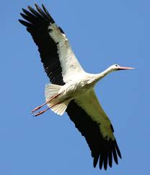

Tijdens de hele ”ooievaarsperiode” hebben veel tuinleden mij vragen gesteld over het wel en wee van deze interessante vogels. Ik heb zelfs leden moeten beloven om hen wat uitgebreidere informatie te sturen, vandaar deze mail aan u.

Ja, misschien ben ik de initiatiefnemer om zo’n paal met nest te laten plaatsen vlakbij ons tuincomplex, maar wel met veel hulp van ons bestuur en anderen, waarvoor veel dank.

Waarom ik zo bezeten ben van ooievaars? Ik ben een en al bewondering, inmiddels ook veel tuinleden, al was het maar dat ze elk jaar weer zo’n 4.000 kilometer vliegen om vanuit Noord-Afrika

of soms een ander ver land, hier te komen om na het seizoen weer de zelfde afstand terug af te leggen. Ze hebben gelukkig geen last van files. En als er ergens een mensenbaby wordt geboren, dan zien we vaak een ooievaar in een tuin staan. Een symbolisch positief teken, toch?

**Mijn plan**

Al in 2013 liep ik met de gedachte rond, waarom geen ooievaarsnest bij De Groote Braak? Maar dat is niet zo eenvoudig. Wat is een geschikte plek? Kun je dat zelf regelen of heb je echte experts nodig? En hoeveel kost zoiets? Dus overleg gepleegd met het bestuur die achter mijn idee stond en ging informeren bij de gemeente. We leerden over aanvliegroutes en andere eisen die ooievaars heel normaal vinden. Het bleek al gauw dat diverse instanties aangeschreven moesten worden, dat er wel een paal neergezet mag worden, maar let op: er kunnen bepaalde leidingen onder liggen of een plek moet vaak vrij gehouden worden van mogelijke calamiteiten; dingen waar je niet zo gauw aan denkt. Maar met zo’n enthousiast bestuur kwam er toch een concreet plan, nu met de vraag: waar kun je een paal en nest kopen en hoe te plaatsen?

Om een deel van de kosten te dekken kweekte ik plantjes en verkocht die, o.a. op de open braderiedagen, en verbaasd dat zoveel leden geïnteresseerd waren in mijn ooievaarsplan. Maar het bestuur heeft een grote bijdrage geleverd. Zonder ons bestuur was alles bij een plan gebleven.

Eindelijk een bedrijf die paal en nest kon leveren, dus graven maar, meer dan een meter diep. Ik wilde helpen, maar kwam niet verder dan een kwart meter. Machines hebben toch wat meer kracht. En de paal van Larikshout, dat “een tijdje mee gaat.”

**En toen begon het wachten**

Ik blij, in het eerste jaar, 2013, meteen al twee ooievaars, maar die gebruikten het nest als een tussenstation. Nest weer leeg. Een jaar wachten, in 2014 een of twee tijdelijke ooievaars en in 2016 een paartje Nijlganzen als korte termijn krakers.

Tuinleden begonnen te zeggen: die paal staat misschien op een foute plek, de onderbegroeiing is te hoog en misschien zijn er teveel roofvogels in de buurt. Maar niemand weet eigenlijk waarom het nest niet in trek was en de ooievaars zwijgen.

Je zou er een stijve nek van krijgen, steeds omhoog kijken. Zelfs in 2021 weer visite, en dan weer doorvliegen. Ondankbare beesten.

**Ja, we hebben blijvers!**

Dit jaar besloot een ooievaar toch om een gezin te willen stichten, gratis woning beschikbaar, een mooie vrouw gevonden, een romance, samenwonen.

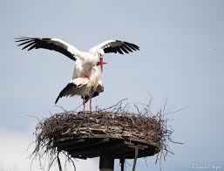

Al snel eieren gelegd, begin april, dus weer afwachten, zou het lukken? Lang niet altijd is een nieuw gezin succesvol, wat sommige tuinleden zeiden klopt: soms roofvogels of andere oorzaken.

En daarna maar met hun vleugels klepperen, saamhorigheid, verbondenheid. Een typische eigenschap van ooievaars.

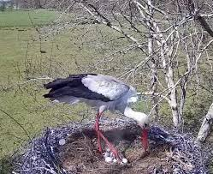

Een trotse moeder of vader die de eitjes telt…?

Ja, onze voorzitter Ans belde. Jan, gefeliciteerd, je hebt kinderen! Twee stuks. Misschien meer 😊.

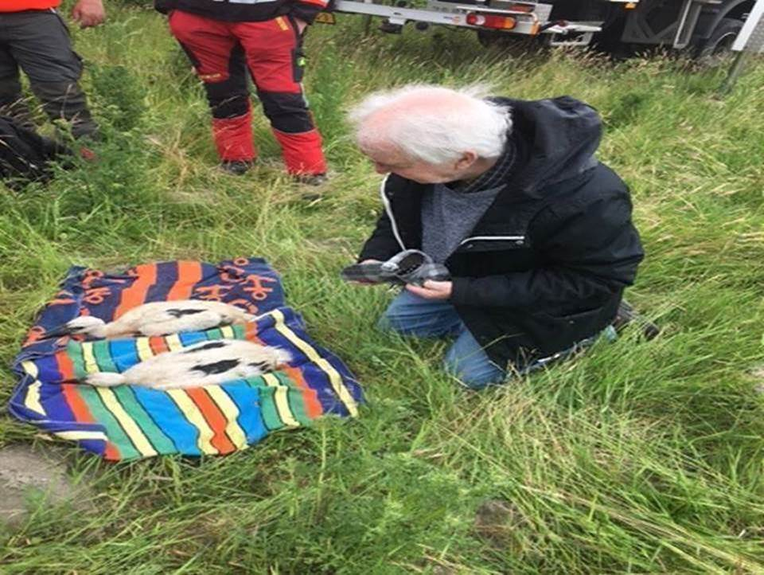

En dan moeten die “kinderen” blijkbaar geringd worden voor de landelijke registratie.

Ik in zo’n duur betaalde hoogwerker. Klein probleempje, hoogtevrees. Toch doorgezet en tot mijn verbazing hielden de twee kleintjes zich morsdood, waardoor het ringen geen enkele moeite kostte. Zodra ze weer veilig boven waren begonnen ze alweer te klepperen.

Ze weten nog niet dat ze binnenkort 4.000 km of meer “ergens” naar toe moeten. Zonder een TomTom. Nu toch al vleugeltjes trainen.…

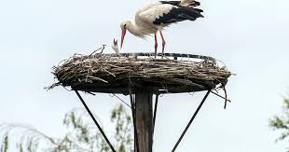Volgens de boeken leer je om de tijd te berekenen tussen het eerste en laatste ei. Maar het eerste ei is vaak groter, dus een gezond kind, hoe meer eieren hoe zwakker de laatste is. Vooral als pa en moe hun dagelijkse maaltijd uitspugen en de sterksten dat pakken. De zwaksten overleven dat niet, de (lieve) ouders duwen zo’n kind dan uit het nest.

Weet een vogel dat hij zijn ras sterk moet houden…?

**Triest ongeluk**

Wat later zag ik steeds de zelfde ooievaar af en aan vliegen, de tweede ouder was nergens te zien, . terwijl ze elkaar altijd aflosten, de één naar de “supermarkt”, daarna nam de ander het over. Nee dus, steeds maar de zelfde reuze ijverige moeder of vader?

Wat blijkt, een bericht van tuinlid Renè, een zorgzame vader of moeder zocht weer een maaltijd voor de koters, helaas… in een berm op een rijksweg dichtbij overreden, dood.

De overgebleven ouder kreeg geen telefoontje, de partner bleef weg.. Extra zorg, zij of hij nam nu alle zorgtaken over.

**Wanneer vertrekken ze?**

Ja, wel even leren vliegen, klepperen is niet genoeg.

Het zal misschien nog een week duren, dan heb ik toch wel een flauw vermoeden dat ze de eerste vlucht zullen gaan maken.

In het begin zijn dat nog korte stukjes; ze worden dan nog gevoerd, al zal dat steeds minder worden, alles zelf regelen, de eerste dagen (weken?). Ze zullen nog wel naar het nest gaan en daar nog de nacht doorbrengen met de nog overgebleven ouderooievaar. Ik hoop dat alles verder goed zal gaan.

Aan het einde van de maanden augustus/september zullen in ieder geval de jonge ooievaars niet hier overwinteren maar in Zuid-Spanje of Noord-Afrika. De laatste jaren overwinteren er in  Nederland ook steeds meer ooievaars, maar dat zijn in de regel de ouderen; men vermoedt ook dat de klimaatsverandering mogelijk de oorzaak kan zijn. Echter, het instinct van de jongeren zegt ze dat ze zuidelijk moeten gaan. Ze weten precies waar ze de Middellandse Zee moeten oversteken, bij Gibraltar. Het knappe is dat ze niet alleen vliegen, ze zoeken medereizigers in Nederland op en maken in groepsverband de oversteek. Ooievaars vliegen op thermiek, maar boven water is er geen thermiek en dat weten ze; ze zouden immers verdrinken door over te grote wateroppervlakten te vliegen.

**Een paar vragen van de tuinleden**

**Wat eten ze?** Kikkers, vissen, muizen, mollen en insecten. Een uitgebreid menu.

**Waarom klepperen ze?** Zo tonen ze de saamhorigheid en verbondenheid met elkaar. Maar ook wordt er druk geklepperd als een soortgenoot te dicht bij het nest komt. Leuk om te zien dat zelfs de kleintjes, pas twee weken oud, ook al klepperbewegingen maken, maar dan nog wel geluidloos.

**Hoeveel eieren leggen ze meestal?** Normaal 4 à 5. Om de dag wordt er een ei gelegd, maar de laatste eieren krijgen het moeilijk omdat het uitkomen dan ook 5-6 dagen gebeurt. De eersten zijn meestal de sterksten, die zijn er als eerste bij als pa of ma komt aanvliegen met voedsel. Vaak blijft het aantal jongen dat groot wordt beperkt tot 2 of 3.

**Hoe lang duurt het broeden**? Tussen de 30 en 33 dagen. Voorde totale broedduur na eierlegging tot het definitief uitvliegen van de kleintjes zijn 100 tot 105 dagen nodig. Afhankelijk van het aantal jongen.

**Waarom de kleintjes ringen?** De genoteerde codes worden doorgegeven aan diverse instanties in binnen- en buitenland om het gedrag zoveel mogelijk te kunnen volgen. Onze Groote Brakers zijn inmiddels beroemd geworden.

**Hebben de kleintjes last van de hitte?** Instinctief snappen de ouders dat er water moet komen. De kleintjes hebben dan al een maaltijd gehad, maar nu komt pa of ma met een maag (?) vol water die in de bekkies van de kleintjes wordt ‘gespoten.’ Nooit les gehad in opvoeding…

**Welke ouder weet na een lange reis toch weer het oude nest te vinden?** Dat zijn de vaders. Stel dat de moeder dat auto-ongeluk heeft gekregen, dan verwacht ik volgend jaar toch weer een bezet nest.

**Zien we ze weer in 2023…?**

Ach, ik ben het wachten nu wel wat gewend. Laat ze eerst maar dat grote reisavontuur beleven. Maar wat zou het leuk zijn als ze knap genoeg zouden zijn om hun Nederlandse zomerhuis weer te betrekken. Ze vertellen ons niets, maar door die ringen weten wij dan toch precies waar ze geweest zijn.

**Dank**

Aan alle tuinleden die mij hebben geholpen in wat voor een vorm dan ook. Arjen van den Herik heeft mij terzijde gestaan en de foto’s genomen. Ik heb hem blijkbaar weten te enthousiasmeren voor de ooievaars - en blijkbaar nog wel meer tuinleden. Ook het bestuur en de WBC! Ans noemde mij de aartsvader van de ooievaars. Er werden beschuit met muisjes uitgedeeld. Er was een prachtige bos bloemen en cadeautjes.

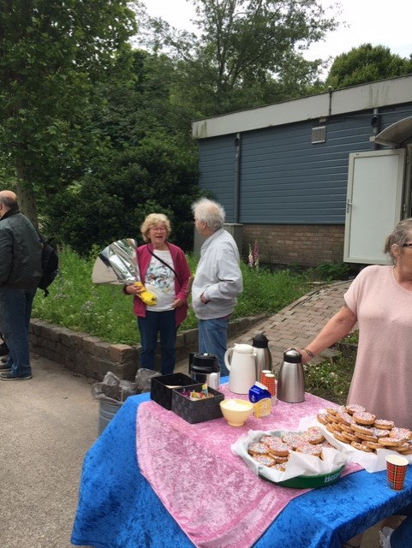

Ans, ik een aartsvader? Sorry, ik kan niet klepperen.

U mag rustig weten dat ik het met heel veel plezier heb gedaan heb en, zoals mij werd verteld, de saamhorigheid op die manier misschien positief heb beïnvloed? Veel mensen praatten erover, stelden vragen.

Ik hoop met het bovenstaande duidelijk te hebben overgebracht dat een ooievaar een uniek dier is. Veel heb ik uit eigen waarneming geschreven door hun doen en laten te volgen. En toch… **blijven ze voor ons een mysterie.**

Met ooievaarsgroeten, ik klepper toch maar even, op mijn manier… 😊.

Jan Boelhouwer